浙江省大学生志愿服务山区、海岛、边远地区计划
网络报名系统学生使用手册
网址：http://lxjh.zjgqt.org/login

账号

（1）登录
输入电子邮件地址和密码点击登录按钮登录网站后台。
若登录前选中“记住我”，则下次登录将无需输入账号密码。
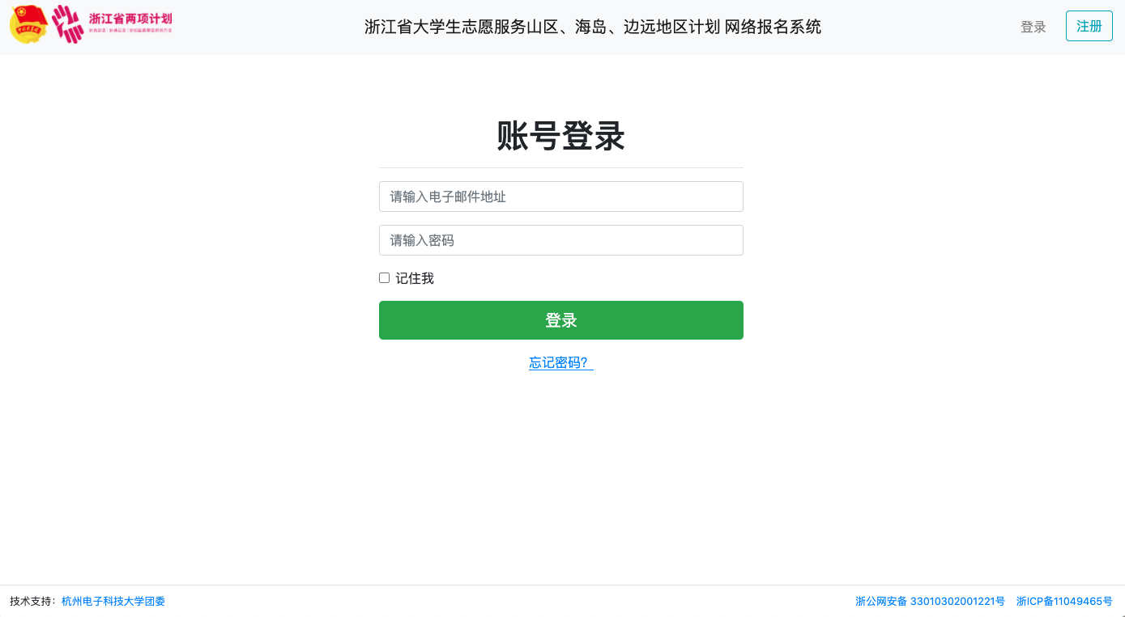
图一

（2）注册
点击右上角“注册”按钮，即可进入注册页面进行学生账号注册
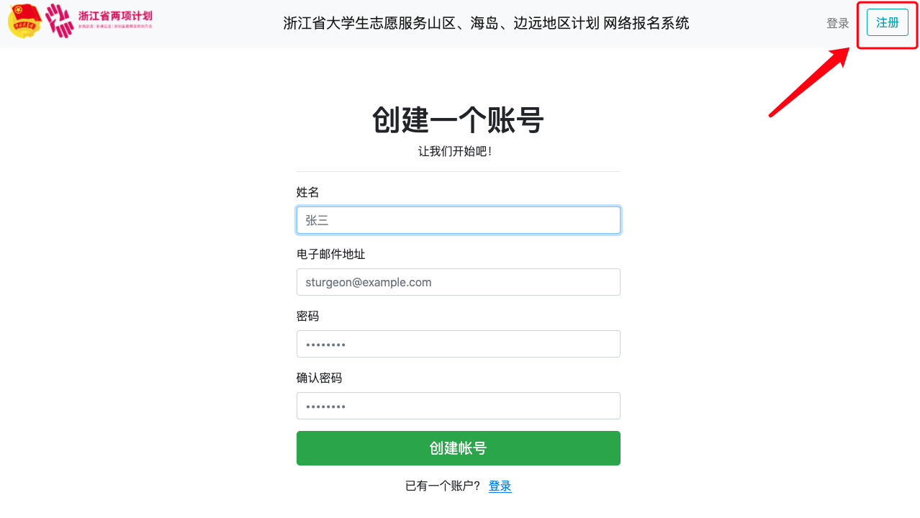
图二
将姓名、电子邮件地址、密码填写完全并确认无误后点击“创建账号”，您的邮箱将在几分钟之内收到一封来自“两项计划”的主题为“请激活注册邮箱”的邮件，根据邮箱提示点击按钮或打开链接进行邮箱激活。如图三。
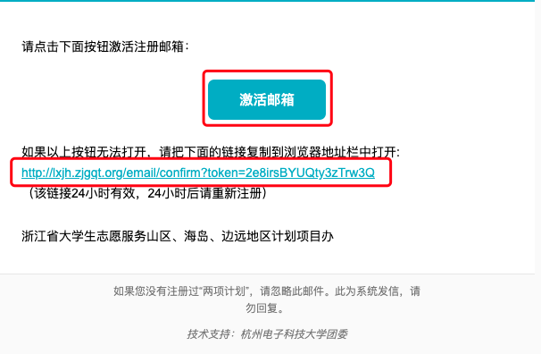
图三
若邮箱激活成功，将看到如下界面。如图四。
即注册成功，可用已注册账号密码登录系统。
图四

（3）忘记密码
若忘记密码，在登录页点击忘记密码，即可跳转重置密码页面，如图五。
图五
输入邮箱地址，点击“发送重置链接”，您的邮箱将在几分钟之内收到一封邮件来自“两项计划”的“重置密码”邮件，该邮件中包含一个重置链接，点击重设密码即可。如图六。
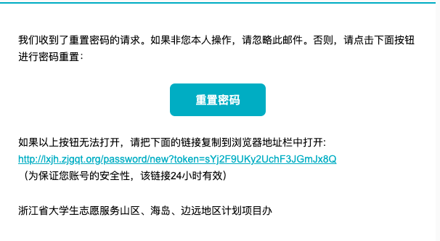
图六

报名

（1）填写报名信息
登录成功后，进入报名页面，如图七。
填写报名表：学生须在该页面完整填写报名信息并上传个人照片。填写完成后，点击“保存”按钮，保存成功后页面底部将会出现“提交”按钮。此时若已上传照片，即可点击“提交”。若未上传照片将不能成功提交。
注意：（1）报名表一旦提交成功，将不能再进行任何更改。
（2）出生年月无需手动填写，输入身份证号将会自动填充。
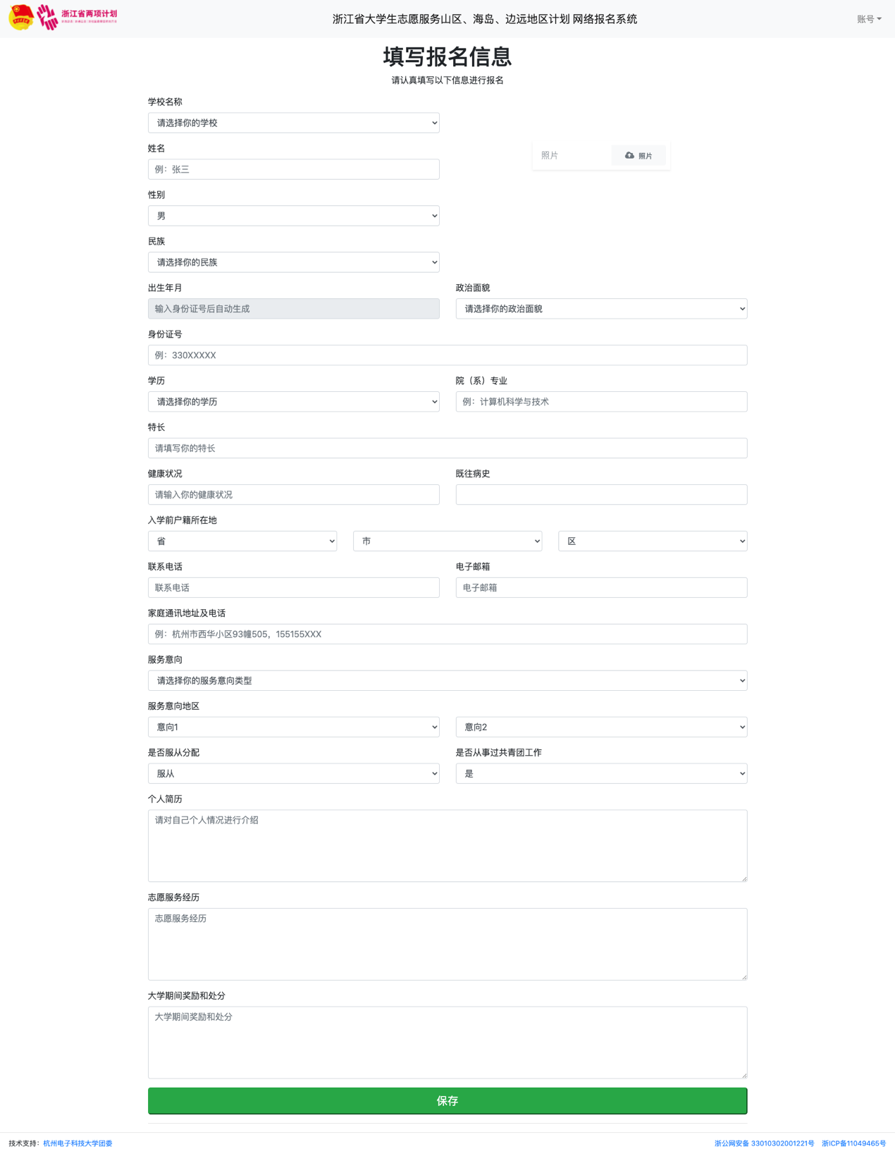
图七

（2）下载报表
报名表提交成功后，学生可即点击报名表底部的“下载报表”按钮进行报表下载。如图八。
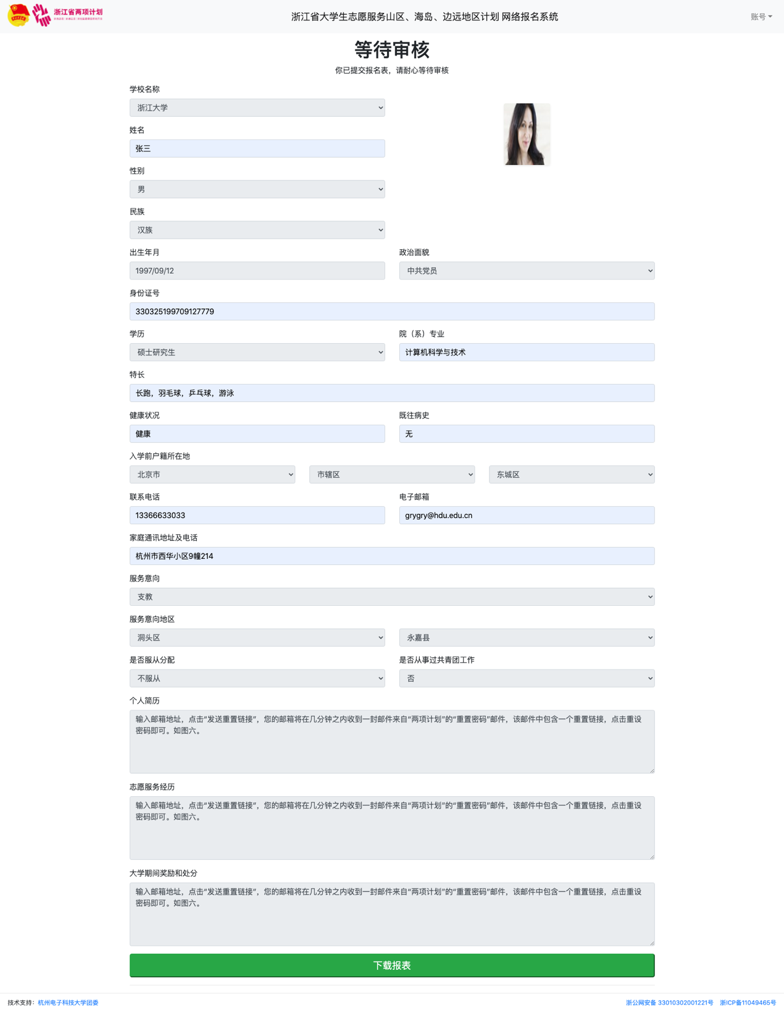
图八

（3）状态查看
报名表状态将会显示在报名页面大标题中，共有以下四种状态：
填写报名信息：学生已注册登录，报名表正在填写中，尚未提交。
等待审核：报名表已提交，等待学校管理员审核。
审核已通过：学校管理员已审核且审核通过。
审核未通过：学校管理员已审核但审核未通过。

（4）修改密码
点击右上角“账号”下拉按钮，选择“设置”，即可进入账号管理页面。如图九。
点击“修改密码”，即可进入更改密码页面，进行密码密码更改。如图十。
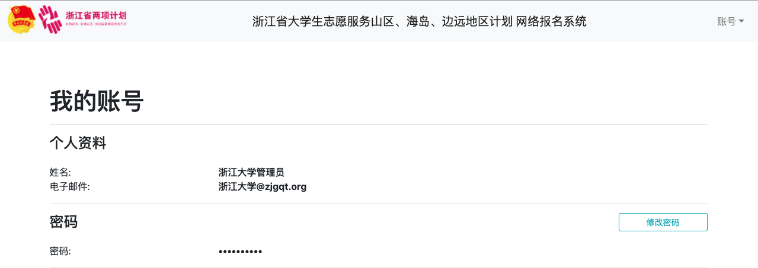
图九

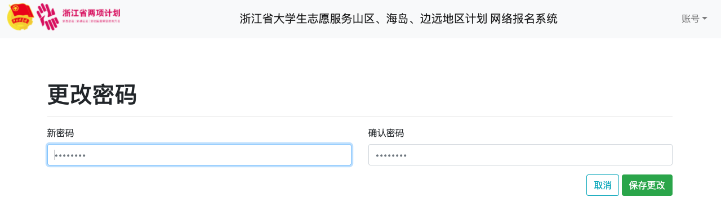
图十

